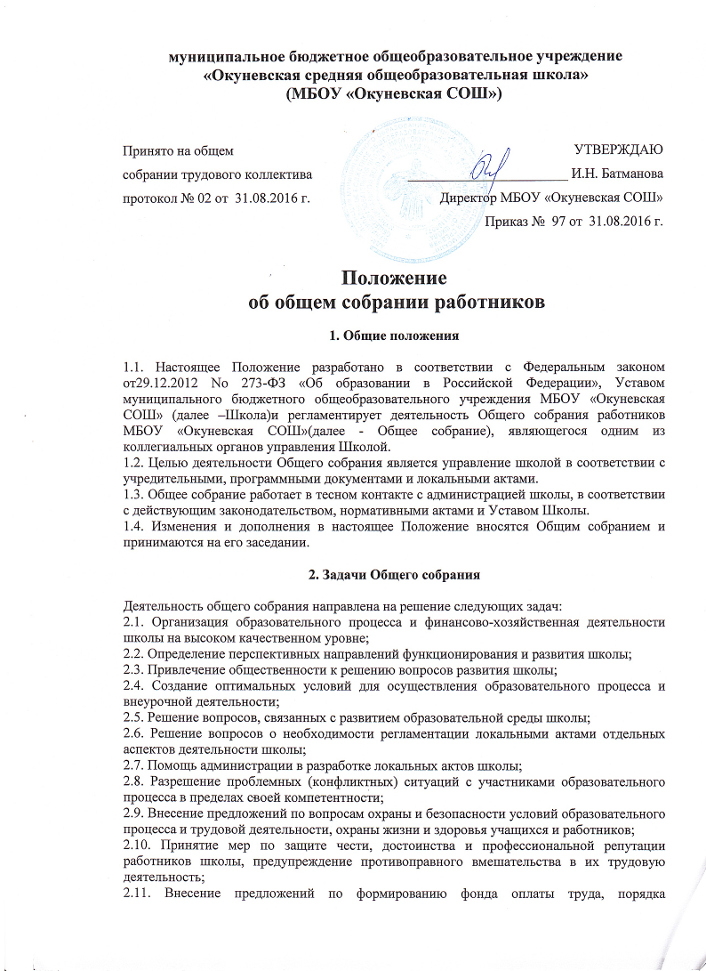
стимулирования труда работников школы;
2.12. Внесение предложений по порядку и условиям предоставления социальных гарантий и льгот учащимся и работникам в пределах компетенции школы;
2.13. Внесение предложений о поощрении работников школы;
2.14. Направление ходатайств, писем в различные административные органы, общественные организации по вопросам, относящимся к оптимизации деятельности школы и повышения качества образования учащихся.

3. Компетенция Общего собрания

К компетенции общего собрания относится:
3.1. принятие решения о заключении коллективного договора;
3.2.принятие правил внутреннего трудового распорядка, иных локальных нормативных актов по вопросам, затрагивающим интересы трудового коллектива, в пределах своей компетенции;
3.3.выдвижение коллективных требований работников Школы и избрание полномочных представителей для участия в решении коллективного трудового спора;
3.4. внесение предложений по изменению Устава Школы;
3.5.обсуждение вопросов состояния трудовой дисциплины;
3.6.обсуждение вопросов охраны жизни и здоровья учащихся и работников Школы, безопасности условий осуществления образовательной деятельности;
3.7.рассмотрение иных вопросов деятельности Школы, принятые Собранием к своему рассмотрению либо вынесенные на его рассмотрение директором Школы.

4. Организация деятельности Общего собрания

4.1. В состав Общего собрания входят все работники Школы.
4.2. На заседания Общего собрания могут быть приглашены представители Учредителя, общественных организаций, органов муниципального и государственного управления. Лица, приглашенные на собрание, пользуются правом совещательного голоса, могут вносить предложения, участвовать в обсуждении вопросов, находящихся в их компетенции.
4.3. Руководство Общим собранием осуществляет Председатель, который избирается на Общем собрании. Ведение протоколов Общего собрания осуществляется секретарем. Председатель и секретарь Общего собрания выполняют свои функции на общественных началах.
4.4. Председатель Общего собрания:
4.4.1. Организует деятельность Общего собрания;
4.4.2. Информирует членов Общего собрания о предстоящем заседании не менее чем за три дня до его начала;
4.4.3.Организует подготовку и проведение Общего собрания;
4.4.4. Определяет повестку дня;
4.4.5. Контролирует выполнение решений Общего собрания;
4.5. Общее собрание проводится по мере необходимости, но не реже одного раза в год.
4.6.Общее собрание считается правомочным, если на нем присутствует не менее половины работников школы.
4.7. Решения Общего собрания принимаются открытым голосованием.
4.8. Решения Общего собрания: считаются принятыми, если за них проголосовало более половины присутствующих; являются правомочными, если на заседании присутствовало не менее половины работников школы; после принятия носят рекомендательный характер, а после утверждения директором становятся обязательным для исполнения; доводятся до всех работников школы не позднее, чем в течение пяти рабочих дней после прошедшего заседания.
5. Ответственность Общего собрания

Общее собрание несет ответственность:
5.1.За выполнение, выполнение не в полном объеме или невыполнение закрепленных за ним задач;
5.2.Соответствие принимаемых решений законодательству Российской Федерации, нормативно-правовым актам Республики Коми, Уставу школы;
5.3. За компетентность принимаемых решений.

6. Делопроизводство Общего собрания

6.1. Заседания Общего собрания оформляются протоколом, который ведет секретарь собрания.
6.2. В протоколе фиксируются: дата проведения Общего собрания; количественное присутствие (отсутствие) работников школы; повестка дня; ход обсуждения вопросов;
предложения, рекомендации, замечания работников школы; решение.
6.3. Протоколы подписываются председателем и секретарем Общего собрания.
6.4. Протокола Общего собрания нумеруются постранично, прошнуровываются, скрепляются печатью школы и подписью директора.
6.5. Протоколы Общего собрания хранится в школе и передается по акту (при смене руководителя, передаче в архив).

7. Заключительные положения

7.1. Положение действует до принятия нового Положения, утвержденного на Общем собрании работников Школы в установленном порядке.

